Pyturbo_v3
Architecture et fonctionnalités
Pyturbo_v3 est une bibliothèque python, codée dans l'objectif de post-traiter des résultats de calculs stationnaires et instationnaires.
En comparaison de pyturbo_v2, cette bibliothèque est beaucoup plus simple à appréhender : elle ne regroupe que des opérations élémentaires, facilement récupérables. Ainsi, le calcul des performances, qui est très dépendant de la volonté de l'utilisateur, n'est pas implémenté au sein d'un objet.
Les méthodes ou attributs qui commencent par underscore _ ne doivent normalement pas être appelés directement par l'utilisateur.

Objets.py

ObjetPyturbo
Classe générique, qui définit certaines opérations élémentaires : indiquer un attribut, récupérer la valeur d'un attribut, affiche l'objet à l'écran, etc.
Tous (ou la plupart) des objets héritent de cet objet générique.

RefAero
Objet utilisé pour le redimensionnement des grandeurs.

Maillage
Objet maillage. Contient, en plus de l'objet VTK représentatif du maillage, des indications sur le nombre d'aubes et l'unité de longueur, qui seront utilisés pour la duplication, la reconstruction chorochronique, etc.

Simulation.py
Définit un seul objet : Simulation.

Simulation
Un objet Simulation est constitué:
- d'un objet RefAero, utilisé pour le redimensionnement ;
- d'un objet Maillage ;
- d'une liste qui indiquent les vitesses de rotation pour chacun des blocs du maillage ;
- d'un pas de temps, qui doit être égal à 0 dans le cas d'un calcul stationnaire ;
- d'un temps initial et d'un numéro d'itération initial, égaux tous les deux à None dans le cas d'un calcul stationnaire.
- d'un objet VTK, appelé _vtkDataObject, qui ne doit normalement pas être directement appelé par l'utilisateur (comme tous les noms d'attributs commençant par _)
La méthode lire_fichier_log permet de renseigner la vitesse de rotation, le pas de temps, le temps initial et le numéro initial d'itération à partir des données contenues dans le fichier row_log.py sorti d'elsA.
La méthode lire_solution permet de lire des fichiers solutions à différents formats, v3d et vtk. À noter que dans le cas de la lecture d'un fichier VTK, le maillage étant contenu dans ce fichier, il ne sert à rien d'indiquer par avance le maillage. C'est l'un des avantages du format v3d : permettent de ne lire qu'une fois le fichier maillage, et de ne lire ensuite que les champs solutions.
La lecture de la solution est chorochronique dans le cas où le pas de temps indiqué dans l'objet simulation est différent de 0.
Il est possible de reconstruire plusieurs canaux. La rotation temporelle peut également être appliquée, ou non, aux blocs mobiles.
Pour obtenir l'objet VTK de la simulation, il faut utiliser get_vtkDataObject().
Comme un exemple vaut mieux que les paroles, voici un script qui utilise Simulation pour lire le résultat d'une simulation instationnaire chorochronique, calculer la vitesse absolue, la pression et le nombre de Mach absolu, et l'écrire sous la forme d'un ficheir VTK.
# Importation du module
import pyturbo_v3

# Lecture du maillage, stocké ici sous la forme d'un fichier VTK
mai = pyturbo_v3.LecteurVTK(acces_fichier =
"/media/FreeAgent GoFlex Drive/MAILLAGES/MAI_ROUET_DENSIFIE/mai_rouet_densifie.vtm").get_output()

# Le maillage contient tous les blocs. Ici, on souhaite ne travailler que sur le diffuseur. On enlève donc les blocs 1 à 19 du maillage, qui correspondent au rouet
for numbloc in range(1, 19) + [25]:
mai.SetBlock(numbloc, None)

# Création de l'objet Simulation
sim = pyturbo_v3.Simulation()
# On indique le maillage utilisé pour la simulation.
sim.set_maillage_vtkDataObject(mai)
# Lecture du fichier log
sim.lire_fichier_log("/media/FreeAgent GoFlex Drive/DATA_CALCULS/es984_instachoro/es984_instachoro_vanne_0.4900_densifie/Nqo160/row_log.py")

# Le Nqo utilisé pour la simulation valait 160. Ici on échantillonne une période du diffuseur.
for iteration in range(0, 21 * nqo - 1, nqo / 4):
# Lecture de la solution. On souhaite reconstruire deux canaux. Les numeros de blocs à lire sont uniquement ceux du diffuseur, de 19 à 24. Les fichiers solutions sont recherchés sous la forme indiquée par le chemin suivant, où l'étoile est remplacée par le numéro du bloc, et où le numéro d'itération est ajouté à la fin.
sim.lire_solution(acces_fichier =
"/media/FreeAgent GoFlex Drive/DATA_CALCULS/es984_instachoro/es984_instachoro_vanne_0.4900_densifie/Nqo160/ZEPP/zeppelin_*_.bin_v3d",
iteration = iteration,
canaux_a_reconstruire = [None, [0, 1]],
seulement_les_numeros = range(19, 25))
# Il faut redimensionner les données lues
sim.redimensionner()

# output est la sortie d'une calculette, qui prend en entrée le _vtkDataObject stocké dans Simulation et donne en sortie la même chose avec la vitesse, la pression et le nombre de mach absolu.
output = pyturbo_v3.CalculettePyturbo(input = sim.get_vtkDataObject(),
a_calculer = ['vabs', 'ps', 'mabs']
).get_output()
# Finalement, on écrit output sous la forme d'un fichier VTK.
pyturbo_v3.EcritureVTK(
input = output,
acces_fichier = "/home/aurelien/work-temp"
+ "/iteration_{0}".format(iteration)).ecrire()

Lecture.py
Contient un LecteurV3D, basé sur celui écrit par N. Rochuon et N. Bulot, ainsi qu'un lecteur VTK qui reconnait à priori tout seul le type d'objet VTK lu.

Ecriture.py
Permet d'écrire sous la forme d'un fichier VTK.
Permet égaement d'écrire sous la forme d'un fichier V3D. Dans ce cas il faut indiquer si l'on souhaite écrire le maillage ou les données au nœuds, ou les données aux cellules.

Calculs.py

CalculetteGenerique
Contient une CalculetteGenerique, qui permet d'effectuer un calcul simple avec les données disponibles dans l'objet VTK. Il faut définir à l'avance la formule, les variables scalaires et vectorielles que l'on souhaite utiliser, ainsi que le nom du résultat. Le résultat est ensuite disponible en appelant get_output.
Certaines fonctions mathématiques basiques (sinus, cosinus, etc.) peuvent être utilisées dans la formule. Celles-ci sont listées dans le Doxygen de VTK, à la page du VTKArrayCalculator.
Un exemple de calcul :
bloc = CalculetteGenerique(input = bloc,
formule = "rov + 3057 * coordr * 0.001 * sin(coordtheta)",
variables_scalaires = ["coordr", "rov", "coordtheta"],
nom_du_resultat = "rov"
).get_output()

CalculettePyturbo
Cette calculette sait comment calculer certaines grandeurs. Il faut lui indiquer si le vecteur quantité de mouvement est formulé dans le repère absolu ou relatif. (Turbomeca : repère relatif)
Les grandeurs calculables sont écrites dans le __init__. Il est facile de rajouter une formule, le formalisme étant simple. Il est explicité dans la suite :
self.totalEnergyPerUnitOfVolumeArrayName = 'roe'
→ indique que le nom du scalaire représentant l'énergie totale par unité de volume est 'roe'. Cela peut être changé si cette grandeur porte un autre nom dans le champ solution lu.
self.dictionnaire_des_formules = {

'RelativeVelocity': [

{'omega': self.omegaArrayName,

'ro': self.densityArrayName,

'momentum': self.momentumArrayName},

'momentum * 1 / ro' if self.momentumRelativeFormulation else

'momentum * 1 / ro + omega * coordz * {0} * jHat - omega * coordy * {0} * kHat'

.format(self.RefAero.l_ref),

self.relativeVelocityArrayName],

… … …
→ définit le dictionnaire des formules qui indique à la calculette Pyturbo comment calculer les différentes grandeurs. Ici, pour calculer le vecteur vitesse relative, on a besoin de la vitesse de rotation, de la densité, et du vecteur quantité de mouvement.
La vitesse de rotation est désignée par omega dans la formule, mais elle pointe vers le Array qui porte le nom omegaArrayName.
La formule est donnée ensuite, et l'on distingue le cas de la formulation absolue de celui de la formulation relative.
Le nom à donner au vecteur solution est indiqué en dernier.
Un exemple d'utilisation à partir d'une sortie elsA classique Turbomeca a déjà été donné précédemment. Il est rappelé ici :
output = pyturbo_v3.CalculettePyturbo(input = sim.get_vtkDataObject(),
a_calculer = ['vabs', 'ps', 'mabs']
).get_output()
La calculette Pyturbo est capable de dérouler toute seule un pipeline pour arriver à calculer une grandeur, à partir des noms des arrays nécessaires au calcul.

Extraction.py
Permet de réaliser des coupes et autres extractions.

Extraction
"""permet d'extraire une surface quelconque

les surface possibles sont

- i= ;j= ; k= si l'entree est compose de vtkStructuredGrid (mono ou multiblock)

- toute grandeur calculable par une CalculettePyturbo

utiliser coordx, coordy et coordz

- toute autre grandeur calculable par calculs.CalculettePyturbo

indiquez la formule dans formule_extraction SANS ESPACES

coordx+coordy=12. par exemple

imin, imax etc. sont utilisables
"""

Un exemple d'utilisation, où s est un objet Simulation, et où l'on souhaite en plus calculer le vecteur normal au plan extrait.
plan1 = Extraction(input = s.get_vtkDataObject(),

formule_extraction = "coordx=-10.5",

calculer_vecteur_normal = 1

).get_output()

Fonctions_basiques.py
Ce fichier contient des fonctions simples, indépendantes, qui ne reposent que sur VTK, scipy, numpy.
On y trouve des fonctions très basiques, comme RotationX, qui permet de tourner un objet VTK autour de l'axe x.
On y trouve aussi des fonctions basiques de lecture et d'écriture de fichier v3d à partir de tableaux de données.
On y trouve également des fonctions de calcul de surface, applicable à un “plan VTK”, et une fonction d'intégration, pondérée ou non.
La liste est la suivante :
- Rotation autour de l'axe x
- Mesure d'une valeur en un point en utilisant l’objet VTKProbe.
- VTKThreshold, qui permet de sélectionner les cellules dans lesquelles la valeur d'un scalaire est comprise entre les bornes indiquées
- Ajout d'une constante aux nœuds
- Ajout d'un numpy_array à un objet VTK (très utile pour faire des calculs manuellement à l'aide d'array numpy)
- Appliquer une fonction donnée sur un multibloc.
- Calculer la surface de cellules
- Calculer le vecteur normal.
- Convertir un maillage structuré en PolyData. Change simplement le type de donnée VTK. Utile pour pouvoir appliquer certains filtres VTK qui ne passent pour l'instant encore que sur des PolyData.
- Décaler une surface d'une certaine distance selon sa normale. Utile pour évaluer l'étendue de structure topologiques. Il faut alors coupler decaler_paroi à partir de la surface initiale avec un VTKProbe.
- Écrire un fichier colonne
- Écrire un fichier V3D à partir d'un dictionnaire de données Python.
- Obtenir le nom des données disponibles aux cellules ou au nœuds dans un objet VTK
- Obtenir la liste des blocs non vides dans un objet multiblocs VTK.
- Obtenir le nom des variables utilisées dans un formules. Cette fonction est typiquement utilisée pour la calculette Pyturbo, qui a besoin de savoir quelles variables apparaissent dans une formule.
- Obtenir un array VTK en tant qu'array Numpy. Très utile lorsqu'elle est couplée à ajouter_numpy_array_as_vtk_array pour faire des calculs manuellement en utilisant Numpy et Scipy.
On fera attention à bien noter qu'on obtient un pointeur vers les cases mémoire. Ce ne sont pas de nouvelles données. Ce qui permet de sauvegarder la RAM mais présente quelques risques : si l'on change un élément de l'array numpy, cela change aussi l'élément de l'array VTK.
- intégration sur une surface
- interpolation d'un maillage sur un autre en utilisant scipy
- lecture d'un fichier colonnes
- lecture d'un fichier Tecplot
- Lecture d'un fichier V3D. (cette fonction est encapsulée dans lecture.py, qui permet d'avoir un objet VTK en sortie)
- Fusion d'un multibloc en un seul monobloc.
- Activation d'un scalaire en tant que scalaire principal. Nécessaire pour certaines fonctions VTK telles que celles utilisées dans l’intégration surfacique par exemple.
- Création d'un nouvel objet VTK de la même classe qu'un autre
- ShallowCopy d'un objet VTK.
Ces fonctions sont commentées. On se reportera donc aux commentaires dans le code. Et sinon, contacter aur.marsan@gmail.com

fonctions_speciales.py
Ce fichier regroupe des fonctions spéciales, qui utilisent une ou plusieurs fonctions_basiques, et ne sont donc pas autonomes. Ces fonctions sont également relativement bien commentées. On se reportera donc au morceau de code correspondant.
Les fonctions disponibles sont :
- calcul d'un champ méridien.
- duplication d'un canal.
- écriture d'un fichier d'interface, communément appelé « fichier pam » à Turbomeca.
- hachage du diffuseur (plusieurs plan le long de l'abscisse méridienne)
- intégration surfacique, pondérée ou non par quelque chose. Cette fonction appelle CalculettePyturbo. ce qui permet d'intégrer n'importe quelle grandeur que connait CalculettePyturbo.
- lire_interface_file → lecture d'un fichier pam.
- moyenne azimutale.
- moyenne sur une épaisseur. Pratique en particulier pour observer le tourbillon de jeu dans les 10 % de hauteur de veine supérieure.
- moyenne surfacique
- somme de plusieurs champs VTK : utile pour réaliser la moyenne de plusieurs objets VTK.
- Trouver le col : fonction très spécifique qui ne doit marcher à priori que pour les diffuseur radiaux.

fonctions_gestion_temps_paraview
Des fonctions qui facilitent l'utilisation des outils Pyturbo_v3 directement dans Paraview.
Elles sont explicitées dans la suite.

UVParamaterizationFilter.py
Permet le calcul de l'abscisse méridienne et de la hauteur de veine. Voir avec N. Rochuon.

Utilisation de Pyturbo_v3 dans Paraview
Ci-dessous un tutoriel qui montre comment utiliser les outils Pyturbo_v3 directement dans Paraview.

Lecture d'un maillage V3D
À l'aide d'une source programmable. Ne pas oublier d'indiquer le type de sortie : vtkMultiblockDataSet. Ce sera d'ailleurs toujours ce type de sortie : il y a des problèmes avec les autres types de données et les filtres/sources programmables. Pour contourner ces problèmes (qui seront certainement résolu prochainement par Kitware), la fonction set_output de pyturbo_v3 convertit donc automatiquement en Multiblock, même si c'est un monobloc.
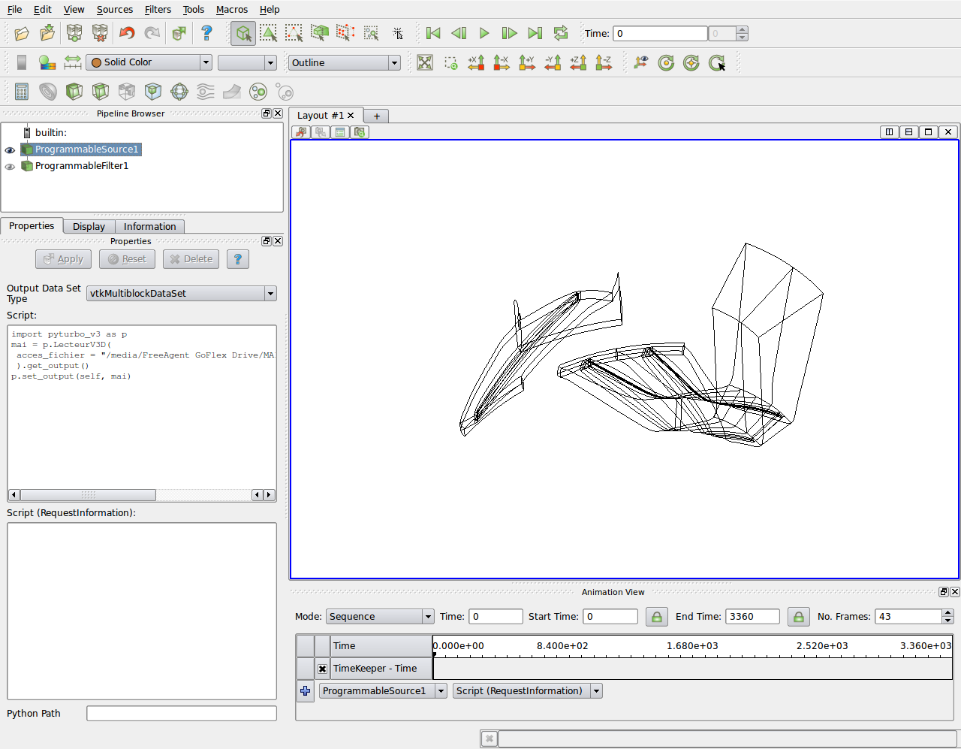Le code dans la source programmable est le suivant :
import pyturbo_v3 as p
mai = p.LecteurV3D(
acces_fichier = "/media/FreeAgent GoFlex Drive/MAILLAGES/MAI_ROUET_DENSIFIE/fg*_v3d"
).get_output()
p.set_output(self, mai)
Il n'est pas possible de faire un from pyturbo_v3 import * dans une source ou filtre programmable.
Puis lecture du champ solution instationnaire, en se restreignant au diffuseur et en reconstruisant deux canaux. (à noter qu'on aurait pu également restreindre la lecture du maillage aux seuls blocs du diffuseur).
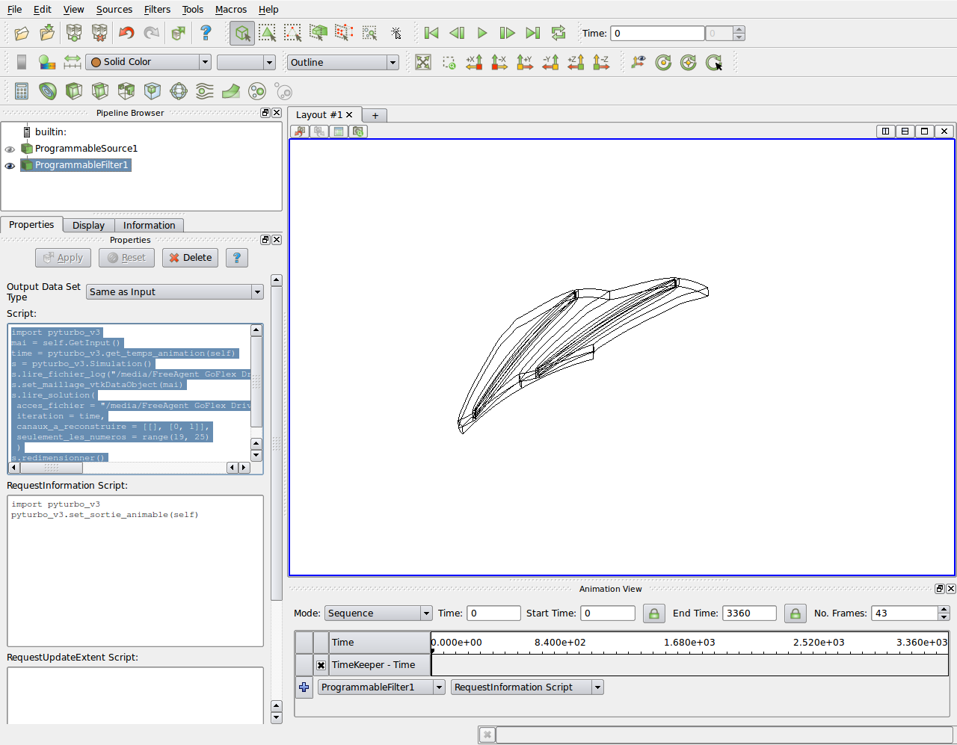Le texte dans la partie Script du filtre programmable est le suivant :
import pyturbo_v3 as p

# On récupère le temps demandé par le pipeline Paraview
time = p.get_temps_animation(self)

# Création de l'objet Simulation
s = p.Simulation()

#Lecture du fichier log pour remplir les attributs de la simulation
s.lire_fichier_log("/media/FreeAgent GoFlex Drive/DATA_CALCULS/es984_instachoro/es984_instachoro_vanne_0.4900_densifie/Nqo160/row_log.py")

# on indique que le maillage utilisé pour la simulation est celui qui est disponible en entrée du filtre programmable. 'self' faisant ici référence au filtre programmable du pipeline Paraview.
mai = self.GetInput()
s.set_maillage_vtkDataObject(mai)

# on lit le champ solution, en reconstruisant deux canaux et en ne considérant que les blocs numérotés entre 19 et 25.
s.lire_solution(
acces_fichier = "/media/FreeAgent GoFlex Drive/DATA_CALCULS/es984_instachoro/es984_instachoro_vanne_0.4900_densifie/Nqo160/ZEPP/zeppelin_*_.bin_v3d",
iteration = time,
canaux_a_reconstruire = [[], [0, 1]],
seulement_les_numeros = range(19, 25)
)

# On met la sortie
s.redimensionner()

p.set_output(self, s.get_vtkDataObject())

À remarquer : le temps demandé par le pipeline Paraview correspond en réalité ici à un numéro d'itération. Il est indiqué par le contrôle de la fenêtre intitulée Animation View, en bas à droite dans le screenshot.
Notez que pour actualiser, après avoir renseigné les grandeurs, il peut être nécessaire d'appuyer sur entrée, et de déplacer le curseur de temps.
Dans RequestInformation Script, il faut absolument mettre les lignes suivantes pour rendre possible l'animation et faire savoir au pipeline Paraview que ce filtre programmble produit une sortie qui dépend du temps.
import pyturbo_v3
pyturbo_v3.set_sortie_animable(self)

Séparer la lecture du maillage et des données de la sorte permet d’accélérer considérablement le temps de visualisation, puisque le maillage est lu une seule et unique fois.

Extrayons maintenant le col du diffuseur. La fonction trouver_col est défini comme
trouver_col(volume, bloc_aubage, nb_aubes, coupe="coordx=65", formule_extraction_surface_aubage="j=jmin")
Elle a donc besoin en entrée du volume, du bloc de l'aubage, du nombre d'aubes. La valeur indiquée par défaut pour la coupe qui permet d'obtenir le profil 2d est adéquate, et la surface de l'aubage est bien la surface j=jmin du bloc de l'aubage.
Cette fonction va être appliquée sur le maillage initial. On applique donc un filtre programmable sur la source programmable qui avait permis de lire le maillage. Le script est le suivant, le numéro du bloc de l'aubage du diffuseur étant 21, et le diffuseur comportant 21 aubes.
import pyturbo_v3 as p
mai = self.GetInput()
aubage = mai.GetBlock(21)
plan_col = p.trouver_col(mai, aubage, 21)
p.set_output(self, plan_col)
On obtient bien le col du diffuseur, comme le montre le screenshot ci-dessous.
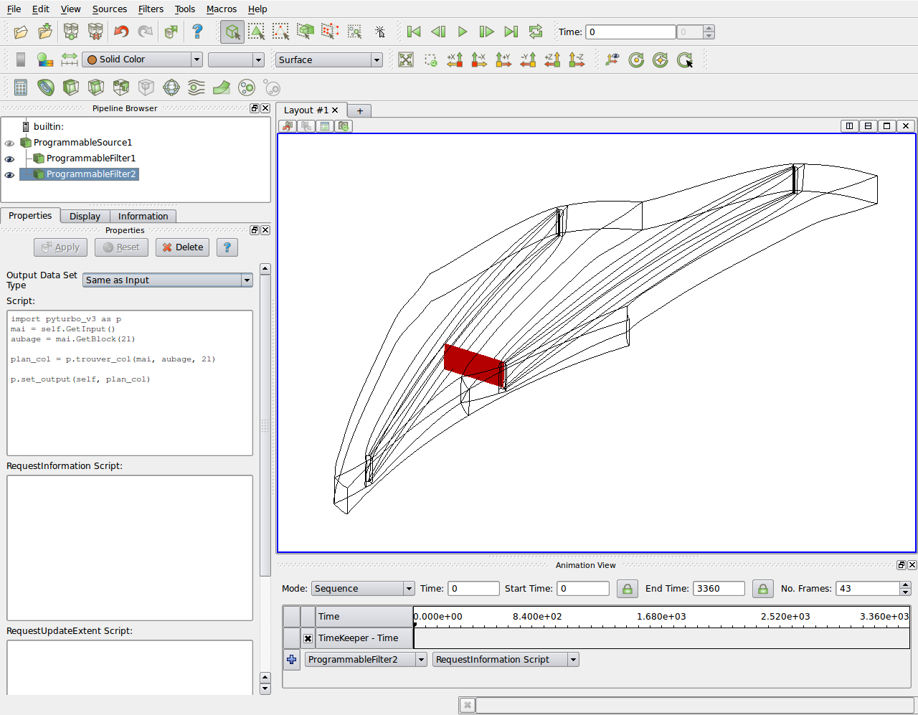

Celui-ci est calculé une bonne fois pour toutes, puisque le filtre programmable ne dépend pas d'un élément du pipeline qui dépend du temps.
Maintenant, il faut « prober » le volume avec ce plan au col. Cela peut être fait avec un filtre programmable à deux entrées, et en utilisant la fonction VTKProbe de pyturbo_v3.
Je sélectionne les données et le plan au col en maintenant ctrl. Puis je crée un filtre programmable.
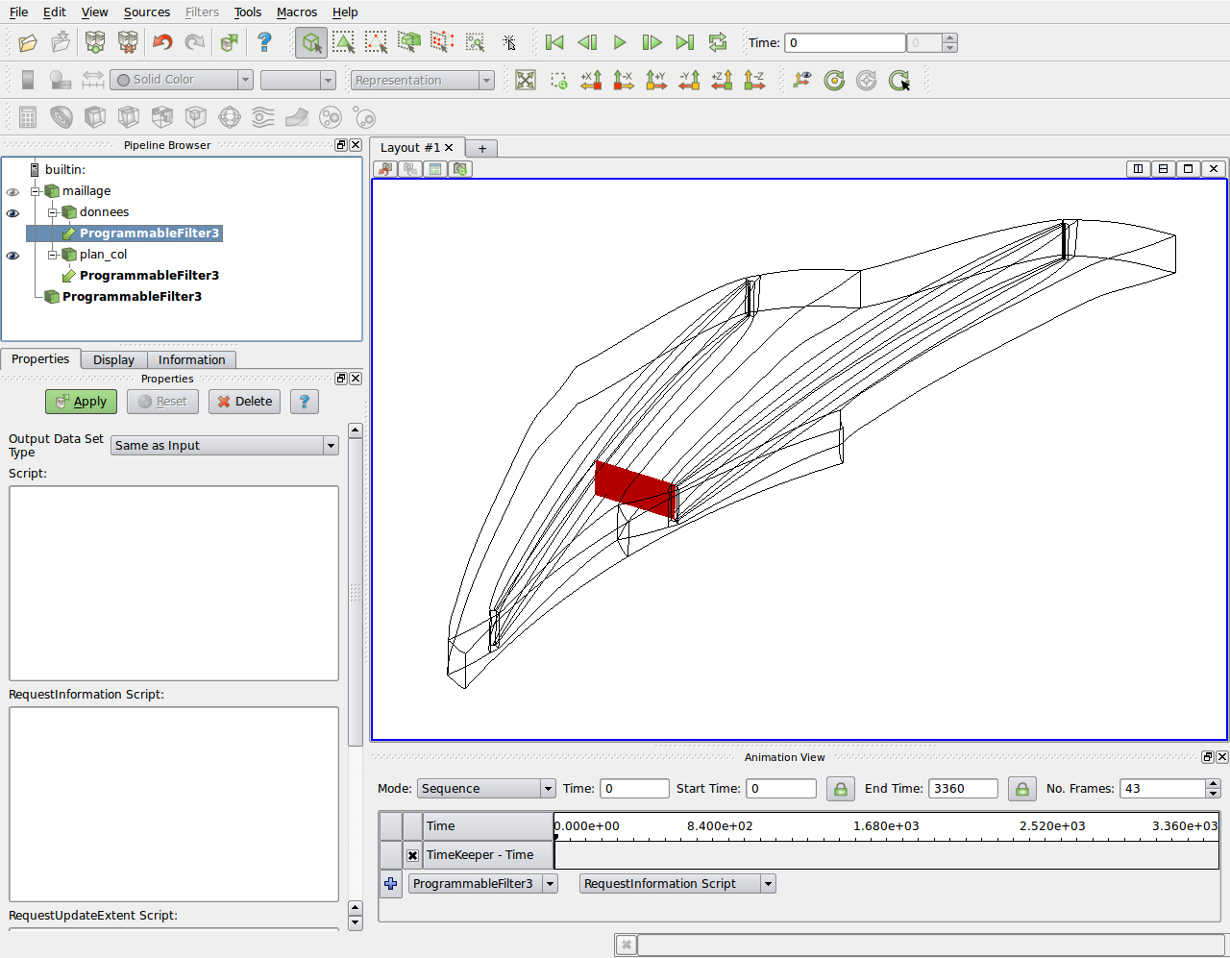

Le script est le suivant :
import pyturbo_v3 as p
volume = self.GetInputDataObject(0, 0)
plan_col = self.GetInputDataObject(0, 1)
output = p.VTKProbe(plan_col, volume)
p.set_output(self, output)
Et on obtient le plan au col avec les données.
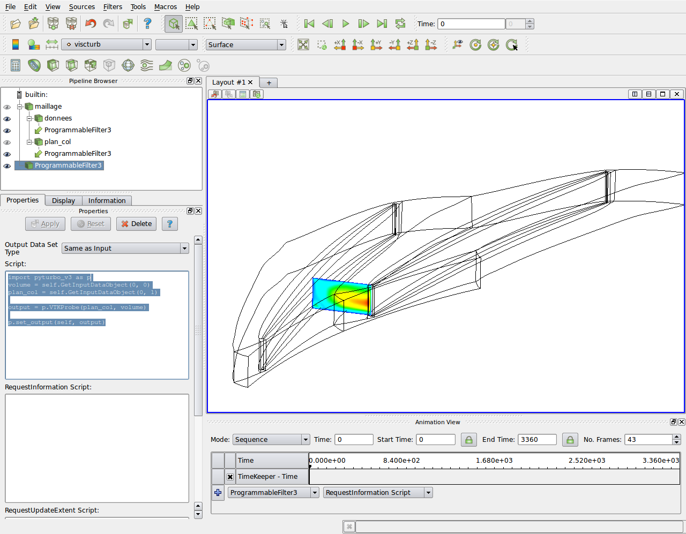

Pas besoin d'indiquer que la sortie dépend du temps dans RequestInformation Script : ce filtre programmable dépend du filtre de lecture des données. Il sera donc automatiquement actualisé lors du changement de temps.
Par exemple, à l'itération 1440, qui correspond à peu près à la moitié de la période du diffuseur compte-tenu du nqo=160.
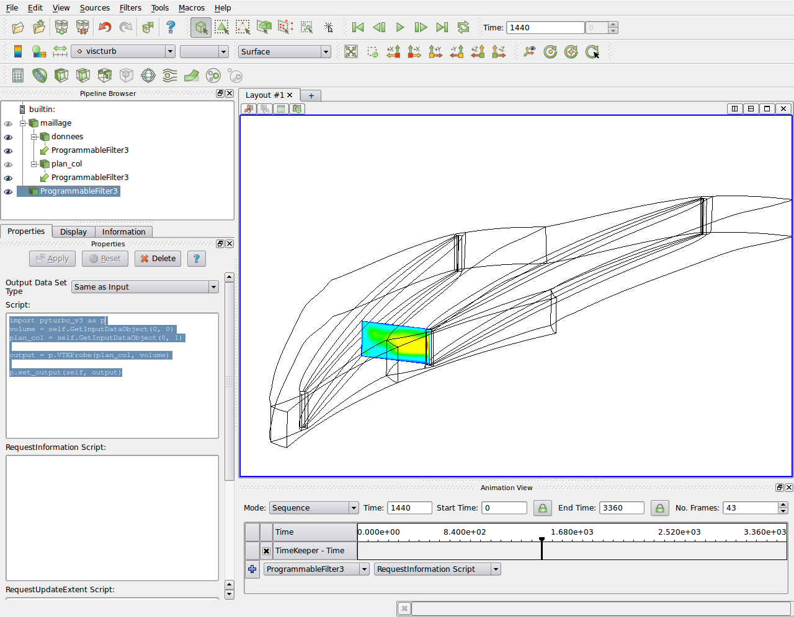

De nombreux exemples d'utilisation sont donnés dans le dossier main_pyturbo_v3.

